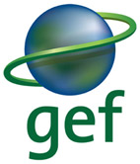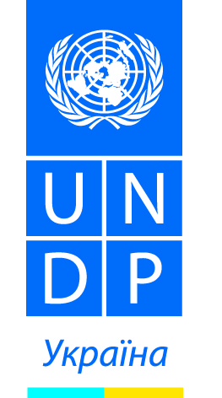
Національні Консультації
щодо проекту Стратегії сталого розвитку України
на період до 2030 року

8 грудня 2016 року
Місце проведення: м. Київ, вул. Володимирська, 55, приміщення Великого конференц-залу Президії Національної академії наук України

ПРОГРАМА (проект)

09:30-10:00 | Реєстрація учасників
10:00-10:15 | Відкриття засідання, привітання учасників  Представники органів державної влади, народні депутати України, ПРООН
10:15-10:30 | Підтримка ПРООН у процесі адаптації Цілей сталого розвитку (ЦСР) для України та розробки Стратегії сталого розвитку для України  Сергій Волков, керівник сектору енергетики та навколишнього середовища ПРООН
10:30-11:30 | Презентація проекту Стратегії сталого розвитку України до 2030 року  Структура, основні пріоритети та завдання Стратегії сталого розвитку України на період до 2030 року  Руденко Леонід Григорович, доктор географічних наук, академік НАН України, керівник групи експертів з розроблення Стратегії сталого розвитку України,  директор Інституту географії НАН України  Глобальні цілі сталого розвитку та їх впровадження у Стратегії сталого розвитку України на період до 2030 року  Марушевський Геннадій Борисович, кандидат філософських наук,  експерт з інституалізації положень Стратегії сталого розвитку України,  докторант кафедри філософії і методології державного управління Національної академії державного управління при Президентові України  Проблеми та перспективи прийняття та впровадження Стратегії сталого розвитку України на період до 2030 року  Тимочко Тетяна Валентинівна, координатор консультативного процесу з розроблення Стратегії сталого розвитку України, голова Всеукраїнської екологічної ліги, голова Національної екологічної ради
11:30-11:45 | Перерва на каву
11:45-14:00 | Дискусійні панелі «Обговорення Стратегічних цілей»:  1. Сприяння інклюзивному збалансованому економічному зростанню та життєстійкій інфраструктурі;  2. Забезпечення сталого галузевого та регіонального розвитку;  3. Подолання бідності та скорочення нерівності, в тому числі гендерної;  4. Забезпечення здорового життя, благополуччя та якісної освіти в безпечних і життєстійких населених пунктах;  5. Забезпечення переходу до моделей збалансованого споживання і виробництва, збалансованого управління природними ресурсами та зміцнення заходів реагування на зміну клімату;  6. Збереження наземних і морських екосистем та сприяння збалансованому використанню їхніх ресурсів;  7. Забезпечення безпеки та доступу до правосуддя, створення підзвітних та інклюзивних інституцій.
14:00-14:30 | Загальна дискусія щодо перспектив впровадження Стратегії сталого розвитку України на період до 2030 року
14:30-14:45 | Підведення підсумків консультації щодо проекту Стратегії сталого розвитку України на період до 2030 року
14:45 | Кава, неформальне спілкування

